Obsah

Co je to občanská kompetence? 2

Jak souvisí občanské kompetence se sportem a koníčky?? 4

Případová studie - Sport a občanství (Francie) 5

Vzdělávací aktivita - Občanské hodnoty prostřednictvím sportu a koníčků 7

Další četba nebo studijní materiály 8

# Co je to občanská kompetence?

"Občanství" znamená být příslušníkem určité země nebo národa, který má určitá práva a povinnosti. Kromě těch nejzřetelnějších, jako je respektování a dodržování federálních, státních a místních zákonů a placení daní z příjmu a jiných daní, zahrnuje také účast na občanském životě a zapojení se do komunitního a politického procesu. 

Aktivním občanstvím se rozumí aktivní účast na životě komunity. Přesahuje rámec pouhého právního statusu občana a zahrnuje aktivní účast na občanském životě, veřejných záležitostech a rozhodovacích procesech. Aktivní občané jsou informováni o veřejných záležitostech, zasazují se o věci, kterým věří, pracují jako dobrovolníci, účastní se veřejných diskusí a spolupracují s ostatními při řešení společenských problémů. Aktivním zapojením občané zlepšují své komunity a hrají zásadní roli při utváření inkluzivnější a demokratičtější společnosti.

Abyste mohli tyto úkoly efektivně vykonávat, musíte mít "občanskou kompetenci". Podle Rady Evropské unie je občanská kompetence definována jako "schopnost jednat jako odpovědný občan a plně se zapojit do občanského a společenského života na základě porozumění sociálním, ekonomickým, právním a politickým koncepcím a strukturám, jakož i globálnímu vývoji a udržitelnosti".

Posilování občanských kompetencí znamená rozvíjet a prohlubovat své znalosti, dovednosti a angažovanost jako odpovědného a aktivního občana:

* Čtěte, učte se a informujte se o historii, politickém systému a současném dění ve vaší zemi;
* Zapojte se do debat, diskusí a komunitních fór a vyměňujte si s ostatními názory a pohledy na věc;
* Zapojte se jako dobrovolníci do komunitních iniciativ, abyste přímo přispěli k blahu své komunity;
* Seznamte se se svými občanskými právy a povinnostmi, abyste mohli aktivně plnit svou roli ve společnosti;
* Zasazujte se o věci, kterým věříte, a prosazujte pozitivní změny;
* Hlasujte ve volbách, referendech a dalších občanských procesech;
* Zapojte se do místních nebo celostátních organizací, které se zaměřují na občanskou angažovanost, lidská práva, ochranu životního prostředí nebo jiné důležité otázky;
* Spolupracujte s lidmi z různých prostředí, abyste si rozvíjeli empatii a posilovali smysl pro inkluzi;
* Jednejte zodpovědně a eticky a respektujte práva a důstojnost ostatních.
* ●Povzbuzujte rodinu a přátele, aby se také stali informovanějšími a angažovanějšími občany..

# Jak souvisí občanské kompetence se sportem a koníčky??

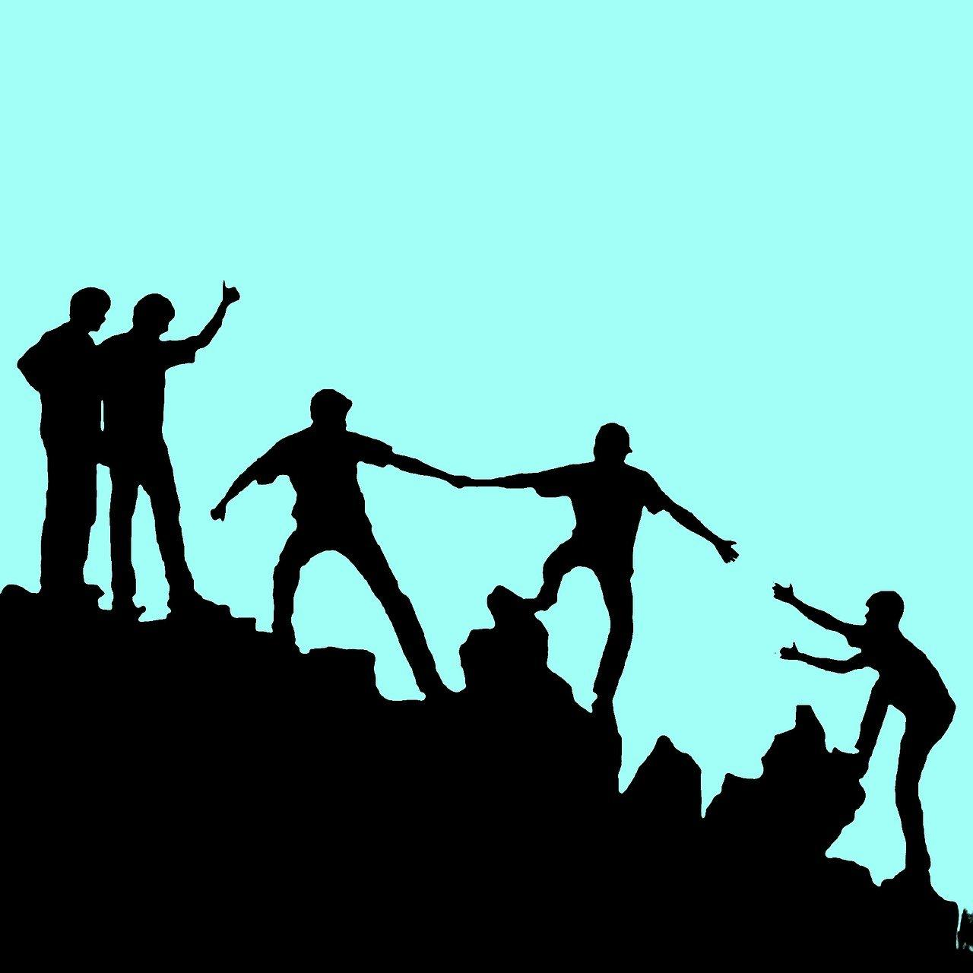

Občanské hodnoty jsou ovlivněny osobními životními zkušenostmi, vztahy a sociálním kontextem doma, ve škole, v práci nebo i při sportu. Sport může hrát významnou roli při pomoci lidem stát se lepšími občany a je velkou součástí života mnoha dospělých, zejména mladých lidí. Sport pomáhá rozvíjet hodnoty, dovednosti a postoje, které jsou důležité pro to, aby se člověk stal aktivním a zodpovědným účastníkem společnosti. Sport poskytuje příležitosti k účasti, odbourávání kulturních bariér, budování identity komunity a navazování přátelství. Podporuje toleranci, týmovou práci, empatii, hodnotu tvrdé práce a socializační dovednosti.

Sport může pozitivně ovlivnit jednotlivce a umožnit jim stát se lepšími občany prostřednictvím týmové práce, fair play, disciplíny, vedení, řešení konfliktů, odolnosti, pocitu sounáležitosti a inkluzivity.

Sport nás učí týmové práci a důležitosti spolupráce na dosažení společného cíle. Pokud se například hráči během zápasů učí týmové spolupráci a uvědomují si, že pro dosažení úspěchu je důležitý příspěvek každého hráče, může toto pochopení ovlivnit jejich přístup, pokud jde o společné úsilí v komunitních projektech a občanskou angažovanost.

Když se hráči naučí blahopřát soupeři a podat mu na konci zápasu ruku, naučí se chovat ke svým vrstevníkům s respektem a férově. V tomto smyslu sport podporuje myšlenku fair play, čestnosti a úcty k soupeři, což může podpořit smysl pro spravedlnost a úctu k ostatním v různých sociálních interakcích.

Tréninkové plány a tréninková disciplína jednotlivce pomáhají zlepšovat jeho výkony. Naučí se disciplíně a sebeovládání a tyto dovednosti mohou přenést i do jiných oblastí svého osobního života, jako jsou akademické nebo pracovní výzvy a také občanský život.

Účast ve sportu může poskytovat příležitosti k převzetí vůdčích rolí, což podněcuje jedince k tomu, aby iniciovali veřejně prospěšné projekty, a povzbuzuje ostatní k tomu, aby se zapojili.

Ve sportu často dochází k neshodám a hádkám a může to být skvělý prostor pro nácvik uctivé diskuse, která zajistí, že budou vyslyšeny názory všech, a zároveň podpoří kompromis. Tyto dovednosti řešení konfliktů se mohou ukázat jako přínosné při aplikaci na řešení rozdílů ve společnosti a podporu porozumění.

Sport je jak o vítězství, tak o prohře. Když se jednotlivci ve sportu setkávají s vítězstvím i porážkou, může to podpořit jejich odolnost a přizpůsobivost, což jsou vlastnosti, které jim pomáhají vyrovnat se s neúspěchy a změnami v jejich úsilí o občanskou angažovanost.

Příslušnost ke sportovnímu týmu nebo komunitě fanoušků může vytvářet pocit sounáležitosti, který se může promítnout do pocitu odpovědnosti a angažovanosti vůči širší komunitě a národu.

A konečně, sport je často místem, kde se mísí různá prostředí, což podporuje pocit inkluzivity a přátelství mezi účastníky a odbourává bariéry mezi různými komunitami.

# Případová studie - Sport a občanství (Francie)



Photo by Sport and Citizenship, available [here](https://www.sportetcitoyennete.com/en/)

Sdružení "Sport a občanství" je jediným evropským think-tankem v oblasti sportu, jehož cílem je analyzovat sportovní politiku a studovat společenský dopad sportu. Bylo založeno v září 2007 jako první evropský think-tank zaměřený na sport. Jeho hlavním cílem je vyzdvihovat základní hodnoty sportu ve společnosti, zejména v politice, ekonomice a médiích. Sdružení slouží jako platforma pro nové myšlenky a prosazování zájmů, zapojuje se do politických, podnikových a asociačních komunit na evropské úrovni.

Klíčové body jejich práce:

● je to prostor pro kritické myšlení a analýzu týkající se sportu a jeho vlivu na společnost.

● aktivně navrhuje a prosazuje pozitivní změny a vývoj v oblasti sportu.

● působí jako ústřední subjekt pro sportovní hnutí, instituce a aktéry zapojené do občanského sportu.

● sdílí informace o úspěšných sportovních postupech a přispívá k jejich rozvoji

● vydává čtvrtletně časopis zaměřený na důležitá společenská témata související se sportem, do něhož přispívají evropští odborníci

● věnuje zvláštní pozornost politikám vedeným Evropskou komisí, včetně Bílé knihy o sportu.

● organizuje a účastní se akcí, které se zabývají propojením občanství a sportu v celé Evropě.

● podporuje dialog a konzultace s občany a občanskou společností o významných otázkách souvisejících se sportem.

Jsou součástí různých projektů, které se zaměřují na začleňování migrantů a uprchlíků prostřednictvím sportu, na vazby mezi sportem a udržitelným rozvojem, na vazby mezi sportem a kulturním dědictvím a na zvýšení účasti žen ve sportu.

Jedním z projektů, kde byly Sport a občanství partnery, je projekt VECA, jehož cílem je podpora evropského občanství prostřednictvím sportu. Sdružení "Paris Athlé 2020" uspořádalo ve dnech 25. až 30. srpna 2020 v Paříži mistrovství Evropy v atletice, kterého se zúčastnilo 1500 sportovců z 51 zemí, 20 funkcionářů, 2000 dětí a 1400 dobrovolníků. Cílem akce bylo sjednocení, podpora společných hodnot, vzdělávání, společenské odpovědnosti a etických zásad. "Paris Athlé 2020" vytvořila hodnotný dobrovolnický program, který podporuje aktivní evropské občanství a zahrnuje evropské hodnoty ve všech fázích programu, od náboru až po hodnocení. Cílem bylo asimilovat účast na evropské sportovní akci s evropskou občanskou angažovaností.

Otázky:

1. Jak se sdružení "Sport a občanství" snaží zlepšit občanské dovednosti prostřednictvím sportu?

_________________________________________________________________________________________________________________________________________________________________________________________________________________________________________________________________________________________________________________________________________________________________________________________________________________________________________________________________

1. Jak si myslíte, že byste mohli zlepšit své občanské kompetence prostřednictvím sportu a koníčků?

_________________________________________________________________________________________________________________________________________________________________________________________________________________________________________________________________________________________________________________________________________________________________________________________________________________________________________________________________

# Vzdělávací aktivita - Občanské hodnoty prostřednictvím sportu a koníčků

| **Téma** | Zvyšování občanských kompetencí prostřednictvím sportu | | |
| --- | --- | --- | --- |
| **Název aktivity** | Občanské hodnoty prostřednictvím sportu a koníčků | | |
| **Typ zdroje** | **Vzdělávací aktivita** | | |
| **Foto** |  | | |
| **Doba trvání** | 60 minut | **Vzdělávací výstupy** | * Zkoumání občanských hodnot v kontextu osobních zálib. |
| **Cíl aktivity** | Cílem této aktivity je, aby se žáci zapojili do sebereflexe a analyzovali, jak jejich sportovní aktivity a koníčky souvisejí se zásadami občanství a jak přispívají k zapojení komunity. | | |
| **Materials Required for Activity** | * Připojení k internetu * Mobilní telefon nebo počítač * Pera, papíry | | |
| **Materiály potřebné k činnosti** | **Krok 1: Podívejte se na** toto **video UNESCO a zapište si základní sportovní hodnoty, které lidem umožňují zapojit se, být motivovaní a aktivní ve společnosti. Poté napište tři, které považujete za nejdůležitější.**  **Krok 2: Vyberte si sport nebo koníček, který vás nejvíce zajímá nebo který pravidelně provozujete. Příklady: běh, jízda na kole, plavání, jóga, zahradničení nebo domácí cvičení (např. cvičení s vlastní vahou).**  **Krok 3: Prozkoumejte výhody a hodnoty spojené s vybraným sportem nebo koníčkem. Zvažte, jakou roli hrají základní sportovní hodnoty při provozování a zlepšování se ve vámi vybraném sportu nebo koníčku. Zamyslete se nad tím, jak tyto hodnoty přesahují rámec sportu a jak se promítají do vašeho každodenního života jako zodpovědného občana.**  **Krok 4: Pomocí těchto otázek proveďte sebereflexi:**  **● Jak souvisí základní sportovní hodnoty s tím, že jste zodpovědný a angažovaný občan?**  **● Jakým způsobem může praktikování základních sportovních hodnot pozitivně přispět k rozvoji vaší komunity?**  **● Jak lze poznatky získané ze základních sportovních hodnot uplatnit v každodenních interakcích a občanské angažovanosti?**  **● Napadají vás nějaké příklady, jak se tyto hodnoty projevují v různých aspektech života komunity?** | | |

# Další četba nebo studijní materiály

Gratulujeme, dosáhli jste tohoto bodu a dokončili jste aktivity týkající se sebereflexe na téma Budování občanských kompetencí prostřednictvím sportu a koníčků. Co bude následovat? Pokud byste se chtěli dozvědět více o tématech, která jste dosud v této lekci probírali, připravili jsme pro vás následující doplňkovou četbu. V této části jsou uvedeny odkazy na další materiály a videa, které jsme našli na internetu a které vám podle našeho názoru pomohou udělat další krok v rozvíjení vašich znalostí.

| **Název zdroje:** | Sportovní chování jako občanství |
| --- | --- |
| **Téma:** | Budování občanských kompetencí prostřednictvím sportu |
| **Úvod:** | Institut Rose Bowl spolupracoval s neziskovou organizací RISE, která se zabývá sociální spravedlností, na kritickém rozhovoru na téma "Sportovní chování jako občanství". Panelisté, mezi nimiž byli sportovci a vedoucí sportovci, diskutovali o úloze sportu v občanské angažovanosti, sociální spravedlnosti a rovnosti. Rozhovor zkoumal, jak sportovní chování odpovídá občanským hodnotám a podporuje aktivismus sportovců za inkluzi a rasovou rovnost. |
| **Co vám používání tohoto zdroje přinese?** | You can gain insights into the intersection of sportsmanship, citizenship, and social justice. The panelists, including athletes and sports leaders, will share their experiences and perspectives on the role of sports in advancing civic engagement, equity, and inclusion. You will learn about the values of sportsmanship and how they align with citizenship principles, such as fair play, respect, and collaboration. Listening to this event can broaden your understanding of the positive impact sports can have on society and inspire you to actively engage in promoting civic values within your community. Můžete získat informace o propojení sportovního chování, občanství a sociální spravedlnosti. Panelisté, mezi nimiž jsou sportovci a vedoucí sportovci, se podělí o své zkušenosti a pohledy na roli sportu při podpoře občanské angažovanosti, rovnosti a inkluze. Dozvíte se o hodnotách sportovního chování a o tom, jak jsou v souladu s občanskými zásadami, jako je fair play, respekt a spolupráce. Poslech této akce může rozšířit vaše chápání pozitivního vlivu sportu na společnost a inspirovat vás k aktivnímu zapojení do prosazování občanských hodnot ve vaší komunitě. |
| **Odkaz:** | <https://rosebowlinstitute.org/programs/sportsmanship-as-citizenship/> |

| **Název zdroje:** | Síla sportovních hodnot |
| --- | --- |
| **Téma:** | Budování občanských kompetencí prostřednictvím sportu |
| **Úvod:** | Tato fotokniha je poctou čestnému sportovnímu chování a její fotografie ztělesňují hodnoty jako fair play, rovnost, respekt a solidarita. |
| **Co vám používání tohoto zdroje přinese?** | Přečtete si krátké příběhy a prohlédnete si různé fotografie z Konga, Kataru, Indie, Mexika, Bangladéše atd. o transformační síle sportu a jeho sociálních a fyzických rolích. |
| **Odkaz:** | <https://unesdoc.unesco.org/ark:/48223/pf0000244344> |

